Initialiser Cap B2i  enseignant | Cap B2i
Initialiser Cap B2i  enseignant |  B2i
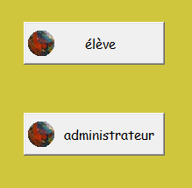
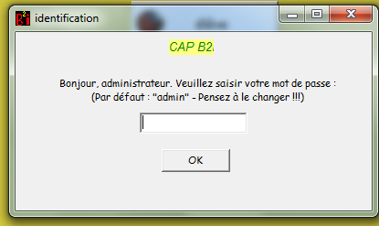
1^{ière} étape : entrer dans le module Administrateur.
Entrer le mot de passe, qui de base est « admin »en minuscule.

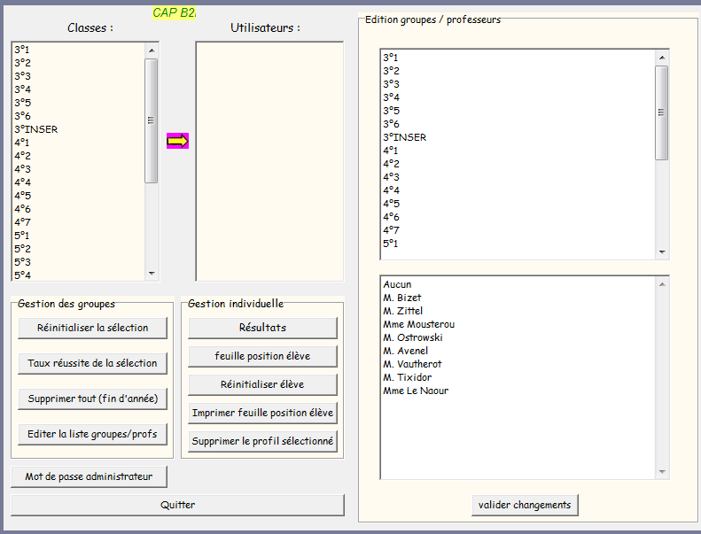
2ème étape : vider la mémoire du logiciel.
Pour cela, il faut réaliser ces différentes étapes :
Cliquer sur « éditer la liste groupes/profs »
Sélectionner l’intégralité des 2 cadres de droite et les supprimer.
Cliquer sur « valider les changements »

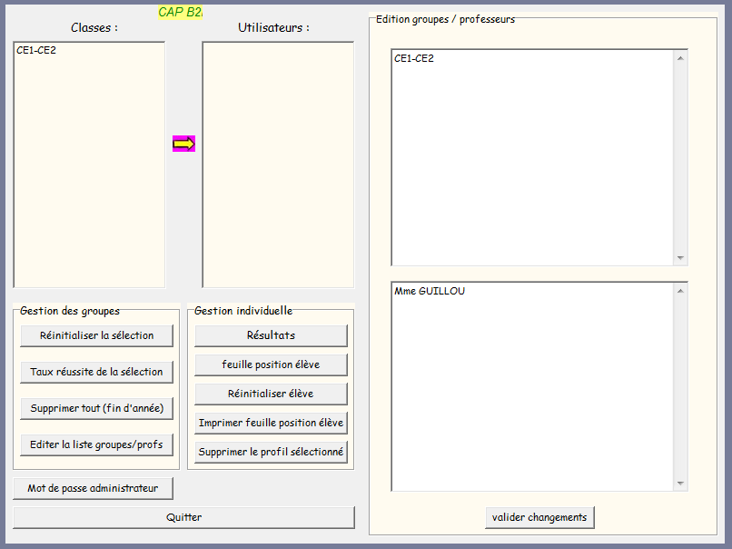
3ème étape : enregistrer sa classe

Dans le cadre en haut à droite indiquer la classe

Dans le cadre en bas à droite indiquer le nom de l’enseignant

Cliquer sur « valider les changements »

Il ne reste plus qu’aux élèves qu’à s’inscrire en suivant la démarche indiquée dans la fiche « s’inscrire à Cap B2i »

